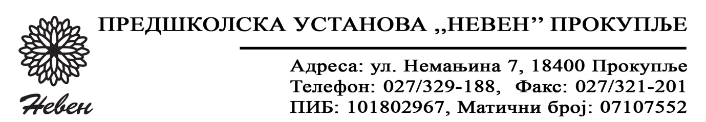

Врста наручиоца: индиректни буџетски корисник
Интернет страница наручиоца: www puneven.com

На основу члана 27.ст.1 и 105. став 1. Закона о јавним набавкама („Службени гласник РС“,91/19) и Одлуке о покретању поступка набавке бр.463 од 17.3.2025. године, наручилац објављује:
Позив за достављање понуда за набавку услуга-вршење санитарне заштите- Дезинсекција,Дератизација
Подаци о наручиоцу:
Предшколска установа „Невен“ Прокупље
Ул. Стевана Немање 7 Прокупље
ПИБ: 101802967
МБ: 07107552
Особа за контакт: Зоран Замбони службеник за јавне набавке
Телефон: 064/88 14 204 email: zoranzamboni@gmail.com
Предмет набавке: Услуге- дезинсекције,дератизације
Рок за достављање понуда | 26.03.2025. године до 12.00 часова
Начин достављања понуда | Лично или поштом на адресу: Ул. Стевана Немање 7 Прокупље или на email: zoranzamboni@gmail.com
Обавезни елементи понуде | Према обрасцу понуде
Критеријум за избор најповољније понуде | Најнижа понуђена цена
Особа за контакт | Зоран Замбони 064/88 14 2024

Наручилац ће одлуку о избору најповољније понуде донети најкасније до 25.03.2025.године.
Наручилац задржава право да:
- изабере једног од понуђача у зависности од повољности понуде,
- одустане од вршења избора ако установи да ниједна понуда не одговара захтевима Наручиоца.
Циљ спровођења поступка набавке: Закључење једногодишњег уговора.
Рок плаћања до 45 дана од дана пријема рачуна регистрованог на порталу е-фактура.
Рок важења понуде је 30 дана од дана пријема пону

УПУТСТВО ПОНУЂАЧИМА КАКО ДА САЧИНЕ ПОНУДУ

Понуда мора бити састављена на српском језику.
Цене морају бити изражене у динарима са ПДВ-ом. Цена је фиксна и не може се мењати 30 дана од дана отварања понуда.
Понуђач подноси понуду у затвореној коверти непосредно или путем поште на адресу: Предшколска установа „Невен“ Прокупље
Ул. Стевана Немање 7 Прокупље или на мејл zoranzamboni@gmail.com.
са назнаком „ПОНУДА ЗА НАБАВКУ УСЛУГА-ДЕЗИНСЕКЦИЈЕ И ДЕРАТИЗАЦИЈЕ“ На полеђини коверте написати пун назив понуђача, адресу, телефон и особу за контакт.
Рок за подношење понуда је 26.03.2025.године до 12:00 часова

ОБРАЗАЦ ПОНУДЕ

ЗА НАБАВКУ УСЛУГА-ДЕЗИНСЕКЦИЈЕ И ДЕРАТИЗАЦИЈЕ“

Назив понуђача
Седиште
Улица и број
Матични број
ПИБ
Текући рачун и назив банке
Контакт особа/бр. Телефона
Одговорно лице

ОПИС И СПЕЦИФИКАЦИЈЕУСЛУГА, УСЛОВИ ИСПОРУКЕ ИЛИ ИЗВРШЕЊА
Врста поступка јавне набавке
Набавка се спроводи у поступку јавне набавке на коју се закон не примењује, у складу са Законом и подзаконским актима којима се уређују јавне набавке.
Предмет јавне набавке
Предмет јавне набавке: УСЛУГЕ
Врста предмета јавне набавке:Дезинфекција и Дератизација
Циљ поступка
Поступак се спроводи ради закључења уговора о јавној набавци.
Партије
Предмет јавне набавке није обликован у партије.
Врста и количина услуга
Објекат „Бамби“ | 90 м2
Објекат „Бисери“ | 130 м2
Објекат „Радост“ | 280 м2
Објекат „Бајка“ | 170 м2

-Давалац услуге се обавезује да ће услуге дезинсекције обављати савременом опремом и технологијом два пута у току трајања уговора,препаратима чија примена неће реметити основну делатност Корисника услуга..
-Давалац услуга се обавезује да ће извршити третман дератизације објеката Корисника услуга у току трајања уговора по позиву.

Додатне услуге
Уговореним ценама обухваћени су сви трошкови и додатне услуге које понуђач има у вези са реализовањем предметне набавке, као што су трошкови транспорта, испоруке, царине и други трошкови.
Напомена: ПОНУДУ ДАТИ НА СОПСТВЕНОМ ОБРАСЦУ СТРУКТУРЕ ЦЕНА
Контакт
Контакт особа: Зоран Замбони
е-маил: zoranzamboni@gmail.com

